CON
שם: רונן אברהם וול
תז: 215757477
הסבר קוד:
התוכנית לוקחת קלט מהמשתמש ומציגה לו מה נקלט, לאחר מכאן היא מפרמטת אותו כך שכל רצף של מספרים או אותיות עוקבים בסדר עולה יקוצר לפורמט הבא: תו שמתחיל את הרצף "-" תו שמסיים אותו (אבל משמאל לימין כי הקריאה מאנגלית) , התוכנית משתמשת בפונקציית עזר בעלת שלוש מונים אחד לאינדקס במחרוזת היציאה, אחד לתו הנוחכי שקוראים ממחרוזת שמכילה את הקלט ועוד אחד שמכיל את אינדקס סוף הרצף, כל עוד לא נגמרה המחרוזת הלולאה עוברת עלייה ואם התו העוקב לתו שקוראים עכשיו גם עוקב לו וגם או מספר או אות מקדמים את מונה הרצף (כל איטרציה מאתחלים אותו במיקום שממנו קוראים במחרוזת הקלט), לאחר מכן אם הרצף ארוך יותר מ 2 תווים כותבים למחרוזת הפלט את התו במקום אינדקס הקריאה, "-" התו במקום סוף הרצף ומקדמים את אינדקס הקריאה לאחד אחרי סוף הרצף, אחרת אם הרצף קטן מדי אז כותבים רק את התו במיקום הקריאה הנוחכי ומקדמים את מונה הקריאה באחד, בסוף מדפיסים את המחרות המפורמטט.

קלט 1:
12345abcdEFGsdf12
פלט 1:
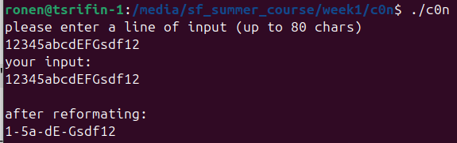
קלט 2:
12abCD
פלט 2:
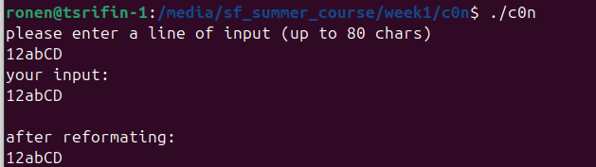
קלט 3:

abcdeFGhijk####$543
פלט 3:
